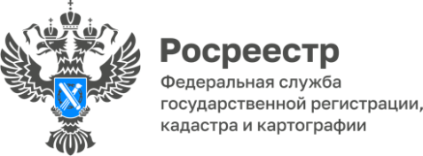

**ПРЕСС-РЕЛИЗ**

17.02.2025

**Для размещения на сайтах администраций и в средствах массовых информации**

**Вопрос:** *В случае подачи документов в бумажном виде в Росреестр юридическим лицом в офисах приёма-выдачи документов после 1 марта 2025 года будет проведена регистрация прав, ограничений?*

**Ответ:**

**1 марта 2025 года** вступает в силу Федеральный закон от 26.12.2024 № 487-Ф3 «О внесении изменений в отдельные законодательные акты Российской Федерации», согласно которому **юридические лица** представляют заявления о государственном кадастровом учете и (или) государственной регистрации прав, а также прилагаемые к ним документы в орган регистрации прав **только в форме электронных документов.**

В случае поступления документов в целях осуществления регистрационных действий в форме документов на бумажном носителе посредством офисов приёма-выдачи документов, **документы будут возвращены заявителю**на основании ст. 25 Федерального закона от 13.07.2015 Nº 218-ФЗ «О государственной регистрации недвижимости».

При возврате документов уплаченная ***государственная пошлина также будет  
возвращена заявителю.***

**Обращаем внимание**, что срок возврата документов в случае подачи документов в бумажной форме осуществляется в течение пяти рабочих дней со дня получения органом регистрации прав таких документов.

Во избежание возвратов документов Управление обращает внимание юридических лиц на пилотные проекты для профессиональных участников рынка недвижимости по электронной регистрации, действующие в Алтайском крае: «**Школа электронных услуг», «Ипотека за 24 часа», «Регистрация ДДУ за 60 минут», «Электронная регистрация в агентствах недвижимости».**  
В рамках данных проектов заявители получают полный комплекс услуг на территории Алтайского края при сопровождении Росреестра и Роскадастра в максимально сокращенные сроки и в свою очередь способствуют эффективной цифровой трансформации нашего региона.

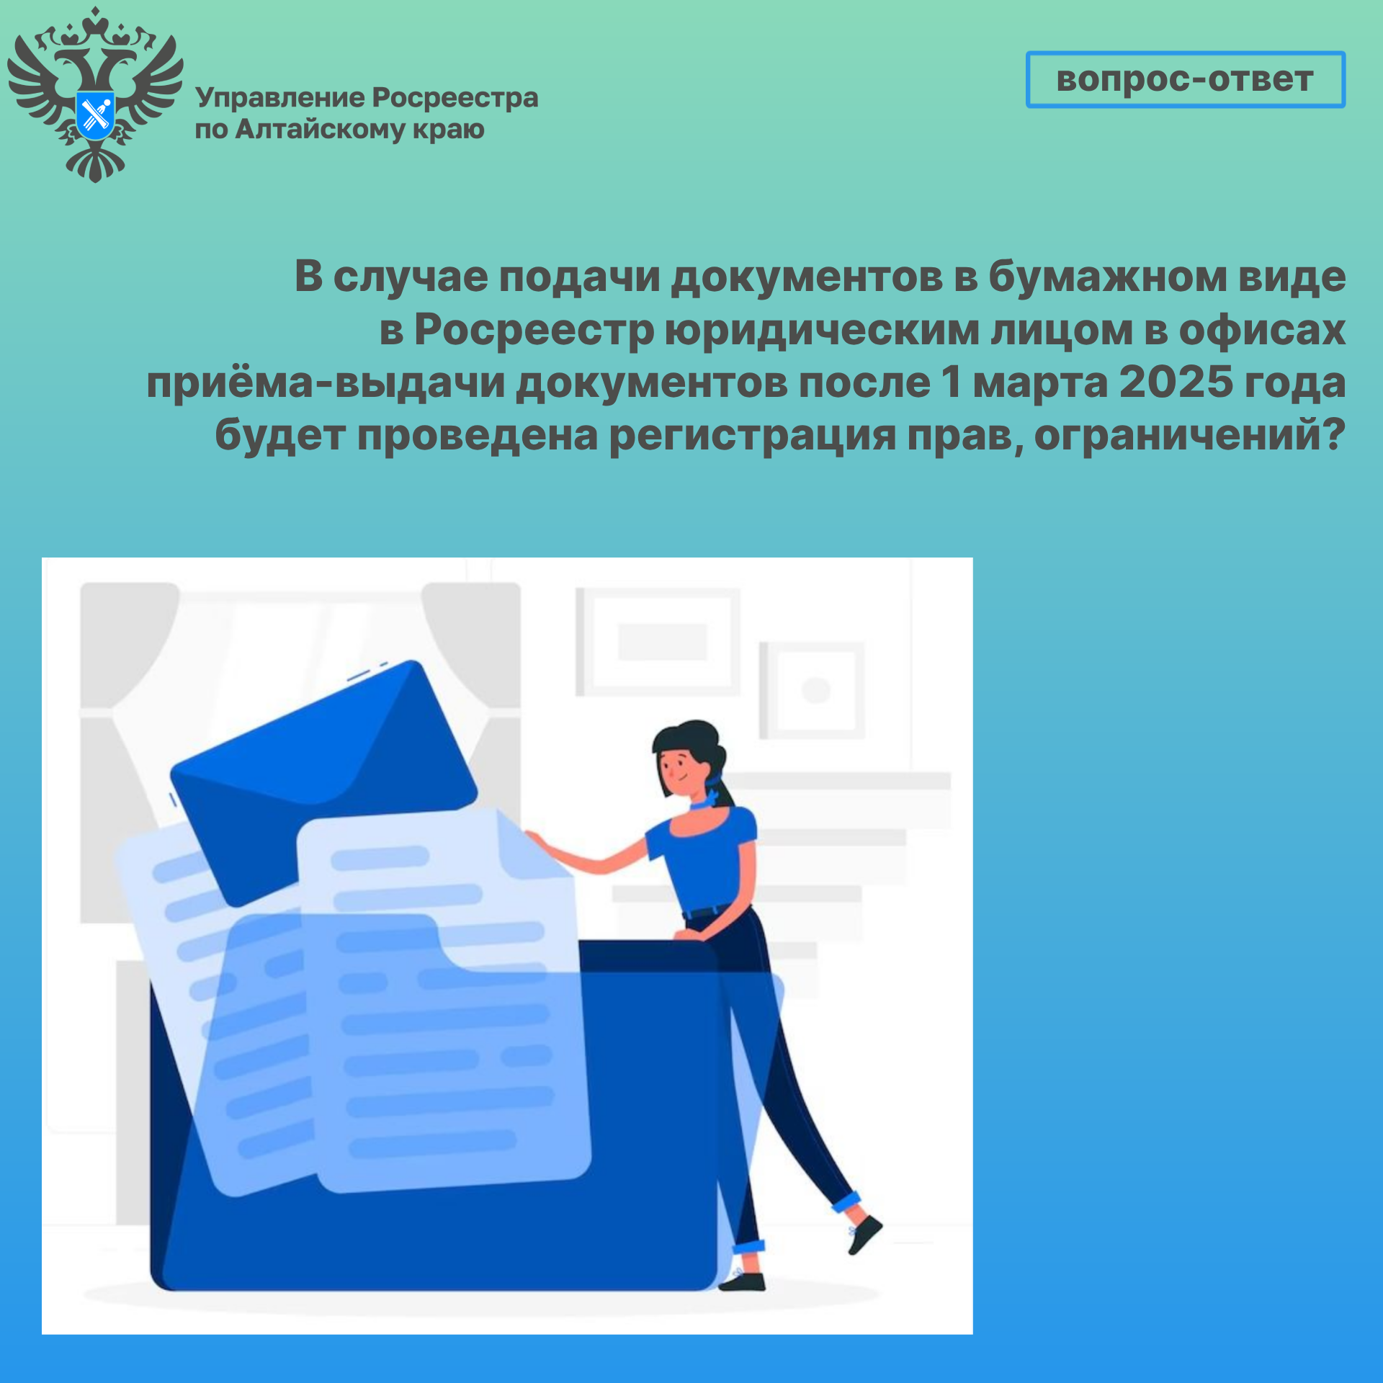

**Об Управлении Росреестра по Алтайскому краю**

Управление Федеральной службы государственной регистрации, кадастра и картографии по Алтайскому краю (Управление Росреестра по Алтайскому краю) является территориальным органом Федеральной службы государственной регистрации, кадастра и картографии (Росреестр), осуществляющим функции по государственной регистрации прав на недвижимое имущество и сделок с ним, по оказанию государственных услуг в сфере осуществления государственного кадастрового учета недвижимого имущества, землеустройства, государственного мониторинга земель, государственной кадастровой оценке, геодезии и картографии. Выполняет функции по организации единой системы государственного кадастрового учета и государственной регистрации прав на недвижимое имущество, инфраструктуры пространственных данных РФ. Ведомство осуществляет федеральный государственный надзор в области геодезии и картографии, государственный земельный надзор, государственный надзор за деятельностью саморегулируемых организаций кадастровых инженеров, оценщиков и арбитражных управляющих. Подведомственное учреждение Управления - филиал ППК «Роскадастра» по Алтайскому краю. Руководитель Управления, главный регистратор Алтайского края – Юрий Викторович Калашников.

**Контакты для СМИ**

Пресс-секретарь Управления Росреестра по Алтайскому краю  
Бучнева Анжелика Анатольевна 8 (3852) 29 17 44, 5097

[22press_rosreestr@mail.ru](mailto:22press_rosreestr@mail.ru) 656002, Барнаул, ул. Советская, д. 16

Сайт Росреестра: [www.rosreestr.gov.ru](http://www.rosreestr.gov.ru/)  
Яндекс-Дзен: <https://dzen.ru/id/6392ad9bbc8b8d2fd42961a7>

ВКонтакте: <https://vk.com/rosreestr_altaiskii_krai>   
Телеграм-канал: https://web.telegram.org/k/#@rosreestr_altaiskii_krai

Одноклассники: <https://ok.ru/rosreestr22alt.krai>

https://vk.com/video-46688657_456239105